GULBENES NOVADA PAŠVALDĪBA
Reģ.Nr.90009116327
Ābeļu iela 2, Gulbene, Gulbenes nov., LV-4401
Tālrunis 64497710, mob.26595362, e-pasts: dome@gulbene.lv, www.gulbene.lv

GULBENES NOVADA DOMES LĒMUMS
Gulbenē
2023.gada 27.jūlijā | Nr. GND/2023/
 | (protokols Nr. ; .p.)

Par servitūta ceļa noteikšanu
Izskatīts …, 2023.gada 27.aprīļa iesniegums (Gulbenes novada pašvaldībā saņemts 2023.gada 27.aprīlī un reģistrēts ar Nr. GND/5.13.3/23/945-K), ar lūgumu noteikt servitūta ceļu, kas nodrošinātu piekļuvi pie iesniedzējai piederošā nekustamā īpašuma Gulbenes pilsētā ar nosaukumu “Ceriņu iela 20A”, kadastra numurs 5001 004 0214, sastāvā ietilpstošās zemes vienības ar kadastra apzīmējumu 5001 004 0214.
Pamatojoties uz Pašvaldību likuma 10.panta pirmās daļas 16.punktu, kas nosaka, ka dome ir tiesīga izlemt ikvienu pašvaldības kompetences jautājumu; tikai domes kompetencē ir lemt par pašvaldības nekustamā īpašuma atsavināšanu un apgrūtināšanu, kā arī par nekustamā īpašuma iegūšanu, 10.panta pirmās daļas 21.punktu, kas nosaka, ka dome ir tiesīga izlemt ikvienu pašvaldības kompetences jautājumu; tikai domes kompetencē ir pieņemt lēmumus citos ārējos normatīvajos aktos paredzētajos gadījumos, likuma “Par autoceļiem” 6.¹ panta pirmo daļu, kas nosaka, ja kāda īpašnieka zemes gabalu, kuru viņš ieguvis sakarā ar īpašuma tiesību atjaunošanu vai zemes privatizāciju, pievedceļš nesavieno ar valsts vai pašvaldības ceļu, šādam īpašniekam ir servitūta tiesības lietot braukšanai citos zemes gabalos esošos ceļus vai ierīkot tos no jauna, šā panta otro daļu, kas nosaka, ka servitūtu nodibina Civillikumā noteiktajā kārtībā, Civillikuma 1158. pantu, kas nosaka, ka, ja nodibinot ceļa servitūtu nekas nav teikts par ceļa platumu, tad kājceļam jābūt vienu metru, bet lopu ceļam vai braucamam ceļam vismaz četri ar pusi metrus platam, 1231.pantu, kas nosaka, ka servitūtus nodibina ar likumu, ar tiesas spriedumu, ar līgumu vai testamentu, 1232.panta pirmo daļu, kas nosaka, ka ar līgumu vai testamentu iegūt nekustamam īpašumam par labu servitūtu vai arī viņu ar to apgrūtināt var tikai viņa īpašnieks, Gulbenes novada domes 2013.gada 31.oktobra saistošo noteikumu Nr.25 “Gulbenes novada pašvaldības nolikums” 47.punktu, kas nosaka, ka līgumus pašvaldības vārdā slēdz domes priekšsēdētājs, domes priekšsēdētāja vietnieks, pašvaldības izpilddirektors vai arī cita amatpersona uz domes lēmuma, domes priekšsēdētāja rīkojuma vai pilnvaras pamata; Līgumus, kuros viena no līgumslēdzējām pusēm ir pašvaldības administrācija, sagatavo vai pārbauda pašvaldības administrācijas Juridiskā un personālvadības nodaļa; Visi līgumi pirms parakstīšanas tiek nodoti saskaņošanai pašvaldības administrācijas Finanšu nodaļai, un Attīstības un tautsaimniecības komitejas ieteikumu, atklāti balsojot: PAR – ; PRET –; ATTURAS –, Gulbenes novada dome NOLEMJ:
- PIEKRIST braucama ceļa servitūta (ceļa servitūts) nodibināšanai Gulbenes novada pašvaldībai piekrītošajā nekustamā īpašuma Gulbenes pilsētā ar nosaukumu “Ceriņu iela 36”, kadastra numurs 5001 004 0195, sastāvā ietilpstošajā zemes vienībā ar kadastra apzīmējumu 5001 004 0242, posms 3,5 m platumā un 49,0 m garumā, saskaņā ar izkopējumu no digitālās kadastra kartes (Pielikums).
2. UZDOT Gulbenes novada pašvaldības administrācijas Īpašumu pārraudzības nodaļai sagatavot līgumu par ceļa servitūta nodibināšanu saskaņā ar šī lēmuma 1.punktu un pirms līguma parakstīšanas līguma projektu iesniegt Gulbenes novada pašvaldības administrācijas Juridiskajai un personālvadības nodaļai saskaņošanai.
3. PILNVAROT Gulbenes novada domes priekšsēdētāju noslēgt līgumu par šā lēmuma 1.punktā noteiktā ceļa servitūta nodibināšanu ar nekustamā īpašuma Gulbenes pilsētā ar nosaukumu “Ceriņu iela 20A”, kadastra numurs 5001 004 0214, īpašnieci ….

Gulbenes novada domes priekšsēdētājs A.Caunītis

Sagatavoja: L.Bašķere

Pielikums 27.07.2023. Gulbenes novada domes lēmumam Nr. GND/2023/

Servitūta ceļa atrašanās vietas shēma
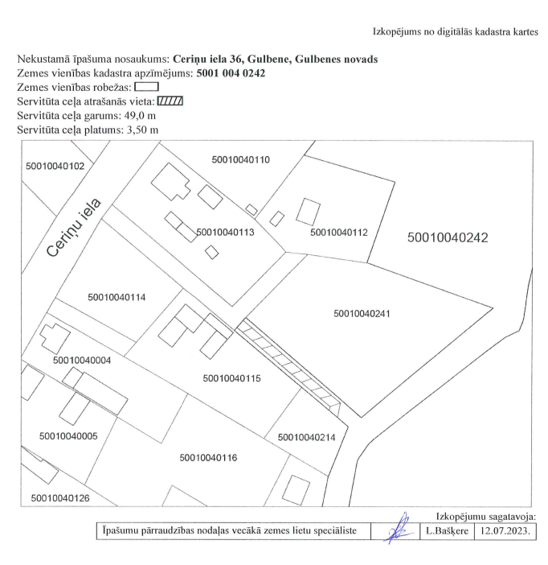
Gulbenes novada domes priekšsēdētājs A.Caunītis

